Componentes da Rede

Ativos de Rede

1. Roteador:

* O que faz: O roteador é um dispositivo responsável por encaminhar pacotes de dados entre diferentes redes, determinando o melhor caminho para a transmissão. Ele faz isso com base nas informações contidas no cabeçalho dos pacotes.

* Funcionamento: O roteador utiliza tabelas de roteamento e protocolos de roteamento para tomar decisões sobre o encaminhamento dos pacotes. Ele analisa os endereços IP dos pacotes e decide para qual interface de saída eles devem ser enviados.

* Variáveis e unidades de medida: O roteador leva em consideração endereços IP de origem e destino, métricas de roteamento (como a largura de banda da rota) e estado da conexão.

* Parte da rede: O roteador está presente nas bordas das redes e nos pontos onde diferentes redes se conectam.

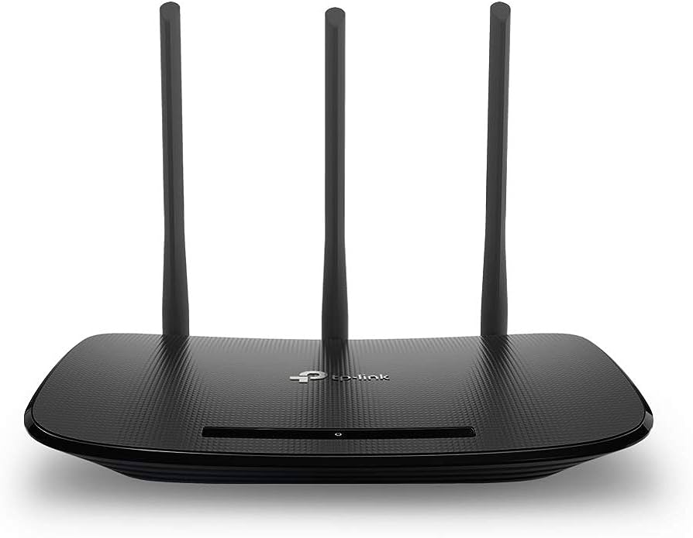

* Símbolo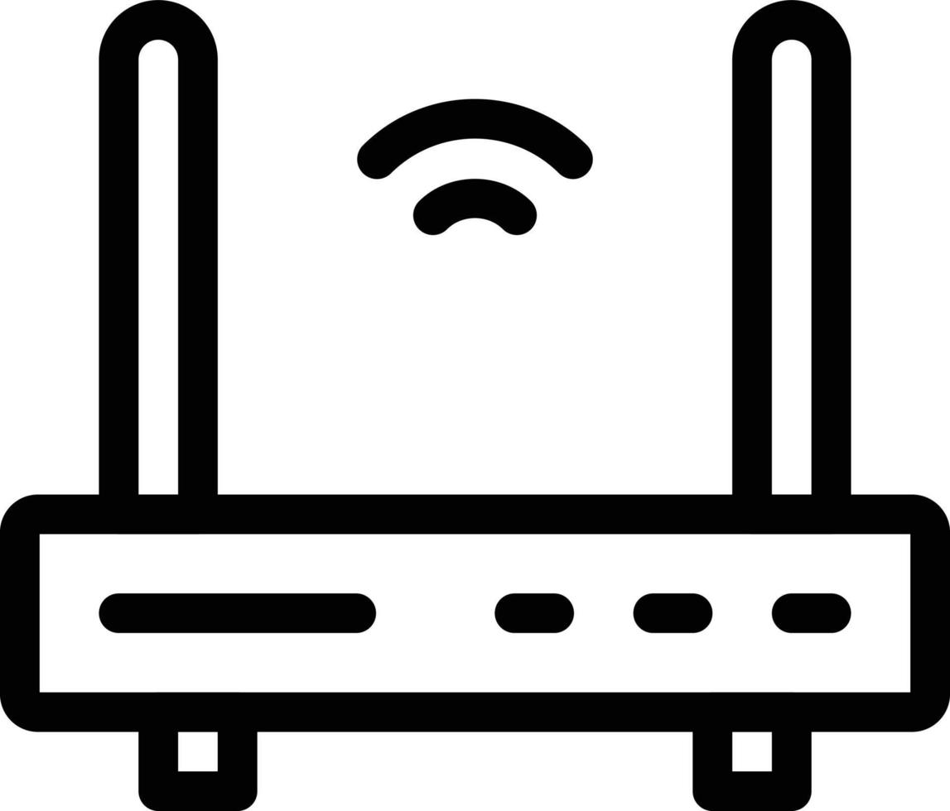

* Camada de Rede OSI: Camada 3 (Rede)